ИЗВОД ИЗ ЗАПИСНИКА СА ЗАЈЕДНИЧКЕ СЕДНИЦЕ САВЕТА ОКРУГА И ОКРУЖНОГ ШТАБА ЗА ВС ОД 23.2.2016.ГОДИНЕ

23.фебруара 2016. године, одржана је седница Савета Сремског управног округа и Окружног штаба за ванредне ситуације, са следећим Дневним редом:
- Извештај о мигрантској кризи на подручју Сремског округа.
- Спровођење брзе процене квалитета воде за пиће у сеоским срединама према методологији Светске здравствене организације.
- Разно.
Илија Милиновић, начелник Сремског управног округа, поднео је извештај о раду Савета Сремског управног округа за 2015. годину, уз напомену да се на седницама Савета расправљају најактуелнија питања везана за подручје Сремског округа, изразио задовољство са досадашњом праксом и жељом да се са истом настави и даље.

I. 2015. годину обележила је мигрантска криза, а општина Шид је због граничних прелаза преко којих су мигранти одлазили за Р. Хрватску па даље, у највећој мери осетила ову мигрантску кризу. Извештај о мигрантској кризи поднео је Мићо Ђукић, командир Станице граничне полиције Срем:
„Миграциона криза у зони одговорности Станице граничне полиције Срем, почела је током септембра месеца 2015. године појавом првих већих група миграната, који су дошли до Шида из Прешева. Полицијски службеници Р. Хрватске у првом моменту прихватали су сва лица која су долазила и превозила их до импровизованог прихватног центра на железничкој станици Товарник. У наредном периоду свакодневно се наставило долажењем миграната аутобусима до Шида, који су на улазу у Шид од стране полицијских службеника усмеравани у правцу граничног прелаза Шид, где су прихватани код уласка у потез „Велики прогон“. Од стране активиста Црвеног крста и представника Комесаријата за избегла лица и миграције, а затим усмеравани кроз наведени потез према територији Р. Хрватске.
После извесног времена због застоја у пријему миграната, групе миграната кренуле су на територију Р. Хрватске заобилазећи гранични прелаз „Беркасово“ , који није био функционалан због уласка Р. Хрватске у ЕУи једностраног отказивања Споразума о пограничном саобраћају од стране Р. Хрватске.
Извесно време прелазак миграната одвијао се паралелно на обе локације, све до доношења одлуке Р. Хрватске о отварању прихватног центра у Опатовцу и прихвату миграната преко ГП „Бапска“.
Овакав начин кретања миграната одвијао се све до 03.11. 2015. године, када је на снагу ступио Протокол између Дирекције полиције МУП-а Републике Србије и Равнатељства полиције МУП-а Р. Хрватске о сарадњи у миграционој кризи и спречавању незаконитих миграција.
У периоду од 16.09. до 03.11. 2015. године, кроз зону одговорности прошло је и у Р. Хрватску ушло 275.049 миграната.
Од 03.11. 2015. године сагласно потписаном Протоколу, транспорт миграната је започет посебним возовима, који су долазили из Р. Хрватске у Шид на међународни железнички гранични прелаз Шид.
Посебни возови саобраћали су на сваких 24 сата, односно 6 возова у току 24 сата, од тог момента врши се превоз миграната из Шида до прихватног центра у Славонском Броду. Одмах након започињања оваквог начина транспорта миграната дошло је до већег прилива миграната него што је било могуће превести их возовима, те је, да би се превазишла оваква ситуација, у више наврата организован прихват миграната на међународном друмском граничном прелазу Бајаково, где су мигранти из аутобуса који су их довезли, прелазили у аутобусе Хрватских превозника, који су их одвозили у прихватни центар Славонски Брод. На овај начин током новембра месеца превежено је 6.194 мигранта.
У периоду од 16.09. до 31.12. 2015. године, кроз зону одговорности СГП Срем прошло је и у Р. Хрватску ушло 515.134 лица.
У том периоду постепено је од стране Р. Хрватске редукован списак држава из којих ће прихватати мигранте, тако да тренутно прихватају само држављане Сирије, Авганистана и Ирака.
По наступању 2016. године Р. Хрватска нас је обавестила да се због захтева МУП – а Р. Словеније, број посебних возова смањује са 6 на 4, а да ће исти саобраћати на сваких 6 сати. Р. Словенија обавестила нас је да је неопходно сачињавати спискове свих лица, који се укрцавају у возове, што је подразумевало име и презиме мигранта, датум и година рођења, држављанство, а од 21.01.2016. године и држава у којој именовани жели да тражи азил. Такође, одлучено је да ће у возове бити прихваћени само мигранти који ће азил тражити у Аустрији и Немачкој, као и да је потребно да тај податак мора бити садржан у потврди која се мигранту издаје при улазу у Р. Србију.
У периоду од 01.01. 2016. године до 2.02.2016. године у Р. Хрватску возовима је превежено 94.236 мигранта, а дана 19.02.2016. године у Р. Хрватску је преко ГП „Батровци“ ушло 417 миграната, који су превежени аутобусима. У периоду од 01.01. 2016. до 22.02.2016. године из Р. Србије у Р. Хрватску отишло је укупно 94.653 мигранта.
У периоду од почетка мигрантске кризе, тачније од 16.09.2015. године до 22.02. 2016. године, кроз подручје зоне одговорности СГП Срем у Р. Хрватску је прошло укупно 609.787 лица.
Тренутна сицуација на подручју Шида и Општине Шид, је да се у ПЦ Шид и у ПЦ Мото – хотел „Адашевци“ налази око 1.300 лица, која поседују валидне документе за путовање према земљама Европске Уније.
Поред ових лица у ПЦ Шид и ПЦ Принциповац налази се око 500 миграната који спадају у категорију економских миграната који не испуњавају услове за остваривање међународне хуманитарне заштите у земљама ЕУ и који не поседују валидне документе за даље путовање.
Таква лица ће бити сукцесивно враћана из Р. Србије у Р. Македонију и Грчку, а један део тих лица ће бити смештен у ПЦ за тражиоце азила у Р. Србији, уколико затраже азил у Р. Србији“.
Др Крсто Куреш – директор Дома здравља Шид:
„Дом здравља Шид од првог дана мигрантске кризе је на лицу места 24 часа. Екипе су на измаку снага, јер у прихватном центру Адашевци и на железничкој станици у Шиду постоји по 2 амбуланте, а једна амбуланта је у оквиру ПЦ Принциповац, с тим што све амбуланте раде 24 сата. Санитетска возила Дома здравља Шид су прилично израубована и њих вози 7 возача, који су такође на измаку снага. У контакту са Министарством здравља, добио сам уверавање да ће се у најскорије време наћи решење за возаче.
Редовно се одржавају састанци са свим хуманитарним организацијама, а наредних дана хуманитарна организација „ Лекари света“ ће се такође, укључити у пружање неопходне медицинске помоћи мигрантима.
Кроз амбуланте и Дом здравља у Шиду, прошли су мигранти из 22 земље.
Од свих 600.000 хиљада миграната, било је 2 смртна случаја и то изазвана срчаним ударом. За сада изузимајући неке спорадичне случајеве, све функционише“.
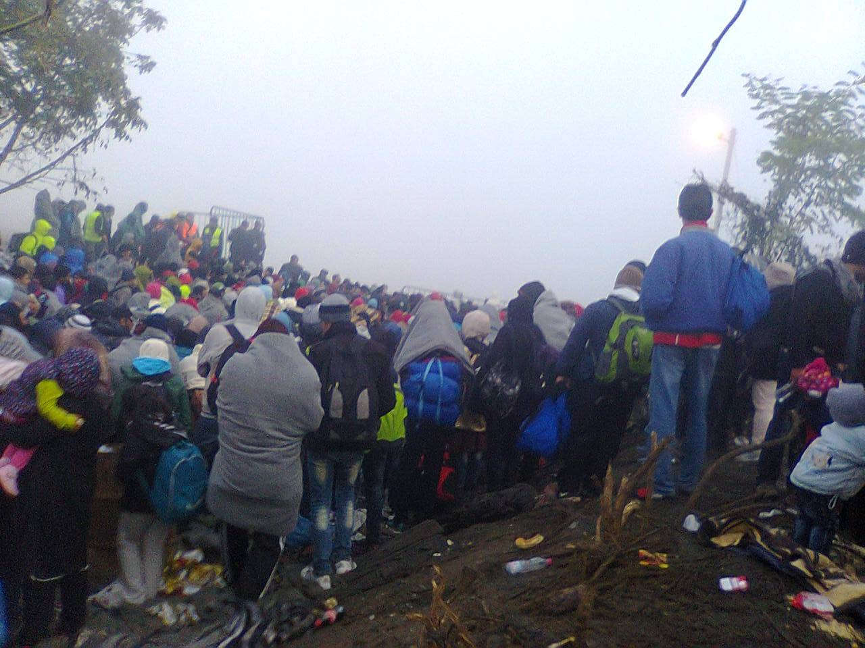

II. Министарство здравља, Министарство пољопривреде, шумарство и водопривреде и Министарство енергетике, развоја и заштите животне средине, потписали су Споразум о основању заједничког тела у циљу предузимања мера и активности од значаја за спровођење протокола о води и здрављу. Један од постављених националних циљева Протокола односи се на процену ситуације водоснабдевања у сеоским срединама. Брза процена квалитета воде за пиће из водовода у сеоским средима, а према методологији Светске здравствене организације реализоваће се током априла месеца 2016.године. Институт „Батут“ задужен је за процену здравствене исправности воде у сеоским срединама, те је неопходно у буџету локалних самоуправа планирати и обезбедити финансијска средства – једнократна финансијска средства, којима ће се финансирати лабораторијске анализе воде за пиће у сеоским срединама (једнократно узорковање и надзор, а по могућности у континуитету), према методологији Светске здравствене организације.

